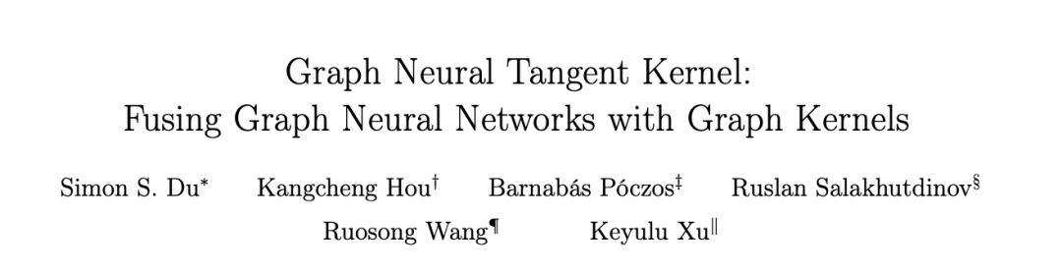

虽然训练 graph kernel 很容易，并且有理论保证，但是实际效果却受限于它们的表达能力，因为核函数依赖于手工特征。相较于 graph kernel，GNNs 通常获得更好的实际效果，因为 GNNs 使用多层结构和非线性的激活函数来提取图中的高阶特征信息。然而，因为大量的超参数和训练程序的非凸性，GNNs 很难训练。理论证明也不是很容易被理解。由于计算资源的问题，不能完全发挥 GNN 的优势。

这篇文章提出了一种新的 Graph Kernel，graph neural tangent kernels（GNTKs），它允许使用梯度下降训练无限宽的多层 GNN。

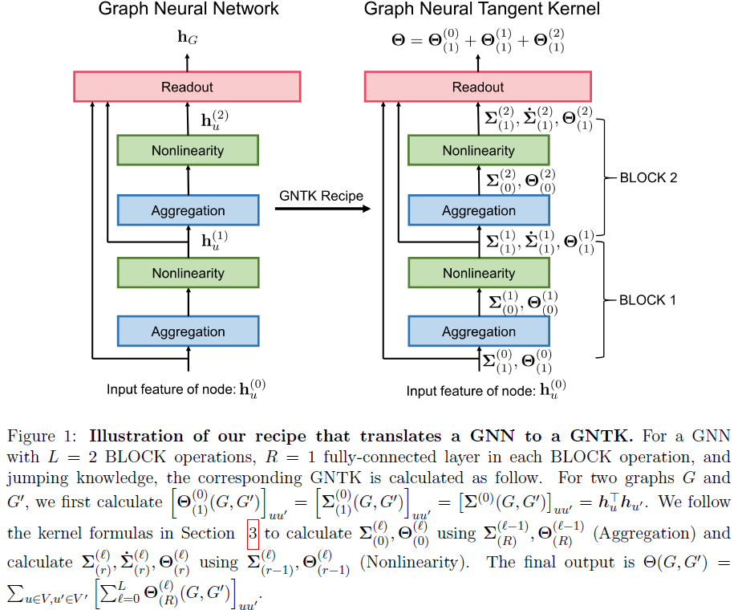

基于 Block 和 Readout 的GNN

Block 采集邻点feature

Readout 聚合全图信息

将NTK 用于GNN, loss f 函数

Neural Tangent Kernel (Jacot et al. [2018]) 主要是把随机初始化改为特定矩阵 the random matrix H(0) converges in probability to a certain deterministic kernel matrix

GNTK 充分发挥了 GNN 的能力，又继承了 GK 的优势。

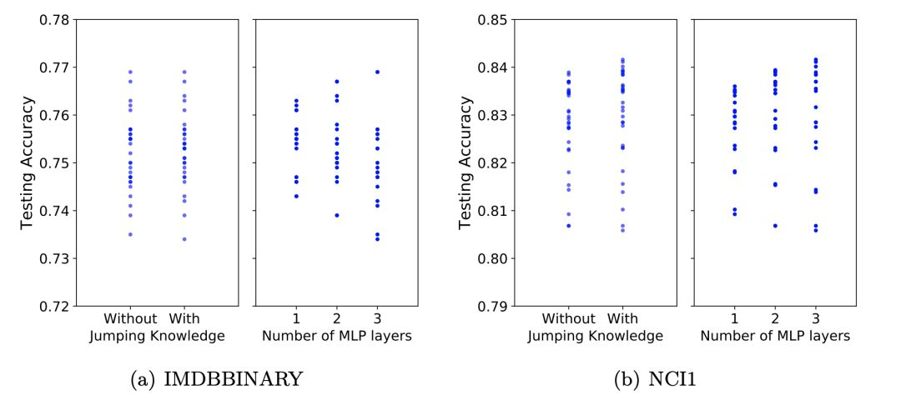

**论文链接：https://arxiv.org/pdf/1905.13192.pdf**